

Vítáme všechny žáky, vyučující a zkrátka všechny zaměstnance naší školy!

Opět jsme se tu sešli po prázdninách s naším školním časopisem Devatenáctka.
Budeme se zde setkávat každý měsíc a vy si budete moci přečíst různé zajímavosti, informace
o naší škole, o našem městě, ale také zde najdete něco na odreagování a spoustu dalších zajímavostí.

V letošním školním roce se stanou redaktory Devatenáctky žáci a žákyně tříd 9.A a 9.B, konkrétně jsou to tito žáci:

9.A 9.B
Bernhardová Martina Fajták Martin
Fikar Daniel Hellerová Lucie
Kratochvílová Adéla Hlaváček Patrik
Kruliš Ondřej Holec Tomáš
Majer Radek Iváková Diana
Miko Lukáš Šrámek Ferdinand
Mikula Jiří Šedivá Veronika
Novák Jiří Skála Radoslav
Uličná Tereza Kasal Daniel
Zaťko Jan Ševčíková Monika
Žohová Denisa Kvapilová Marie
Semerádová Denisa

I každý z vás může přispět svou troškou do mlýna a podílet se na tvorbě školního časopisu! ☺

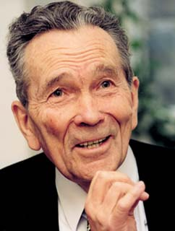
Začneme tím, že napíšeme několik informací o naší škole. Určitě všichni známe název školy, ale možná bude dobré připomenout, proč se naše škola jmenuje právě ZŠ profesora Zdeňka Matějčka.
Profesor Zdeněk Matějček byl významný český pedagog
a psycholog. Narodil se v roce 1922 ve východních Čechách.
Byl spoluzakladatelem a prvním předsedou sdružení, které do terapie
dětí zapojilo i domácí zvířata, například psy nebo koně.
Předběhl svou dobu tím, že se na vyšetření každého dítěte podílel
celý tým odborníků - psycholog, lékař a sociální pracovnice.
Velká pozornost se věnovala hodnocení funkce “Rodiny“.
Na konci života prohlásil „Rozumět znamená pomáhat“.
Zemřel v roce 2004 v Praze.
INTERNETOVÉ STRÁNKY:

Jistě jste již zaznamenali, že od nového školního roku změnily naše webové stránky podobu. Můžete zde nalézt domácí úkoly, galerii, kontakty, ale také časopis Devatenáctka z minulého školního roku a spoustu dalších informací.
Na stránkách je také mapa, aby naši školu našli i lidé, kteří nejsou z Mostu.
Nový styl naší školní stránky je podle nás velmi kreativní, což je zásluha našeho správce, kterému touto cestou děkujeme. ☺
A jaké, že jsou? Podívej se sám na: www.zsdysmost.eu

Neváhejte a navštivte je!!!!

Každý rok naše škola přivítá několik nových žáků a žákyň. A nemusí to být jen prvňáčci!
Do 1. třídy letos nastoupilo 9 dětí . Dále k nám přišly 4 děti do 2.A a 4 děti do 5.B.
Takže dohromady naše škole letos přivítala 17 nových dětí…
Doufáme, že se vám tu bude líbit!!! ☺

Prvním příspěvkem do časopisu bude vyhodnocení ankety na téma: „Jak se Vám líbí
ve škole?“, kterou připravily žákyně třídy 9.B Diana Iváková a Veronika Šedivá.

1.A
Jak se vám tady líbí?
Tomáš Jonák: Máme hezké třídy
Péťa Hrabák: Jsou tu hodné paní učitelky.
Těšíte se do školy?
Jirka Matuška: Ano, těším se každé ráno.
Barunka Břečková: Ano těším se na paní učitelky.
Je na vás paní učitelka hodná?
Honza Kohout: pořád a nejraději mám jazykovou laboratoř.
A co paní učitelka Mirka Puntová?
Děti jsou šikovné, někdo už vystrkuje růžky, jinak jsou velice hodné.

2.A
Jak se vám tady líbí?
Vítek: Máme hezké třídy, hodné paní učitelky.
Olda: Líbí se mi tu vše.
Je na vás paní učitelka hodná?
Klárka: Ano je, mám ji ráda.
A co paní učitelka Soňa Müllerová?
Děti jsou hodné, ale mohla by se zlepšit jejich příprava na vyučování.

3.A
Jak se vám tady líbí?
Pavlínka: Moc se mi tu líbí.
Jirka: Líbí hodně.
Paní učitelka Pavla Kocourková: Děti hodně zlobí!
4.A
Líbí se vám na škole?
Zdeněk: Ano, jde to.
Iva: Někdy ano, jsou tu hezké třídy.
Těšíte se do školy?
Lenka: Ano, každé ráno.
Terezka: Na paní učitelky.

5.A
Jak se vám tady líbí?
Kryštof: Těším se jen na kamarády. Ale zase alespoň dostáváme informace do života.
Monika: Líbí se mi nové sešity, baví mě se učit.
Anička: Škola je malá a dobře se tu vyznám.
Je na vás paní učitelka hodná?
Lukáš: Je hodná, a když zlobíme, tak máme trest, je spravedlivá!
Monika: Je hodná, pořád vysvětluje.
A co paní učitelka Petra Kozempelová?
Je spokojená na 100%.

Zajímavosti a zpravodajství:

- Dne 9. 9. 2011 se na Hipodromu konal Den horníků, kde vystoupila známá skupina Kryštof!

- Dne 10. 9. 2011 pořádalo Statutární město Most akci zvanou Mostecké slavnosti, která se konala v areálu kostela Nanebevzetí Panny Marie. Vystoupily zde takové hvězdy, jako je Aneta Langerová, Mandrage, MIG 21 a spousta dalších.
Součástí Mostecké slavnosti bylo i slavnostní otevření zrekonstruované sportovní haly v Mostě!!!

- Eminemův klip Not afraid má 250mil. sledovanosti, fanoušci organizují na jeho narozeniny plán, jak překonat video Justin Biebera - Baby baby...(zdroj: youtube.com)

- Facebook – novinky! Facebook ukládá a zneužívá data!!! Dva vědci udělali test, zda se data na facebooku po vymazání zničí, ale zjistilo se, že jsou tam všechna uložená, i když jsou smazaná!

- Tip: program Cleaner pročistí váš počítač, aby se nesekal nebo nebyl zahlcený zbytečnými nepoužívanými koncovkami, souborky atd.
Doporučení: Navštivte Avast.com a stáhněte si nejnovější Avast - poradí si i s Trojským koněm
a jinými viry.

- Příští rok má vyjít Windows8, tato informace se šíří na technických portálech, ale jaký bude….Bude lepší než windows7?

- Tyto informace pro vás připravil: Radek Majer, 9.A -

Teď něco ze sportu:

- Smutná událost zasáhla hokejový svět!
Tři čeští hokejisté Karel Rachůnek, Josef Vašíček a Jan Marek zahynuli při leteckém neštěstí
u Moskvy
Letoun Jak-42 s týmem ruské KHL Lokomotiv Jaroslavl na palubě se 45 lidmi se zřítil 7. září 2011. Zemřela i slovenská legenda Pavol Demitra.
Rozlučka byla zahájena 11. 9. 2011 na Staroměstském náměstí v Praze. V Mostě také -
u Magistrátu!
- Hokejisté Plzně na úvod extraligy udolali Vítkovice po nájezdech.
- Třinečtí mistři na úvod prohráli 3:1 s Kometou Brno.
- A je to tady HC Verva Litvínov má maskota Verváka. Poprvé se předvedl proti Českým Budějovicím.

- Jiří Mikula, 9.A, Tomáš Holec, 9.B -

Je tady soutěž pro 1. a 2. třídy.


Zjistěte, co je tlustokožec.
Výhra je balíček gumových bonbonů
od značky Jojo.
Odpověď odnášejte do 9.B – tam si vyzvednete svou výhru.
HODNĚ ŠTĚSTÍ!!!

- Daniel Kasal, Martin Fajták, 9.B -

RADKŮV ANGLICKÝ KOUTEK:

Hello my name is Radek. I'm 15 and I am from the Czech Republic.
My favourite pet is cat and my favourite hobby is internet programming. Sometimes I play games, just for fun.
I am in 9th grade, it's a bit hard, because its last grade. After finishing the
grade, I will go to high school, then to College.
My favourite subject is English and art.
My friend is Ondra.
I hope you understand my english or you will never know what I say☺

- Radek Majer, 9.A -

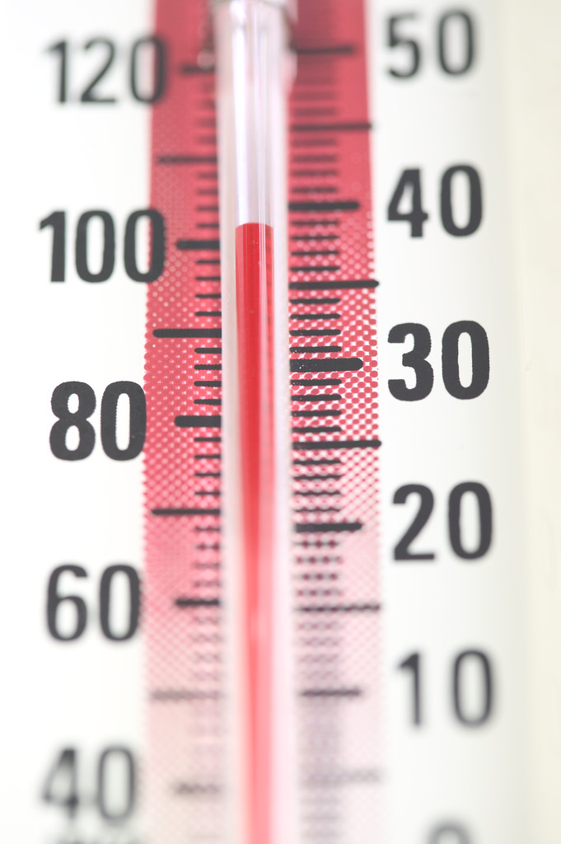
Nyní se podíváme, jaké nás čeká počasí poslední týden v září….
Pondělí  26. 9. | jasno | 23°C / 12°C  JV, 1m/s
Úterý  27. 9. | jasno | 24°C / 12°C  JV, 1m/s
Středa  28. 9. | jasno | 24°C / 13°C  J, 1m/s
Čtvrtek  29. 9. | jasno | 23°C / 12°C  JZ, 0m/s
Pátek  30. 9. | jasno | 22°C / 12°C  V, 0m/s

A na závěr jedna skvělá zpráva – ve středu 28. 9. 2011 je státní svátek, takže všichni máme volno!!!:-))
Samozřejmě by všichni měli vědět, co je to vlastně za svátek, takže si to hezky připomeneme…
28. září, roku 935 byl zavražděn kníže Václav a tento den je proto označován, jako Den české státnosti.

DOUFÁME, ŽE SE VÁM NAŠE PRVNÍ ČÍSLO LÍBILO A SPOLEČNĚ S NÁMI SE TĚŠTE NA DALŠÍ – ŘÍJNOVÉ!!!

